Міністерство освіти і науки України
Київський столичний університет імені Бориса Грінченка
Факультет інформаційних технологій та математики
Кафедра інформаційної та кібернетичної безпеки ім. професора
Володимира Бурячка

Інженерія програмного забезпевчення

Звіт

З лабараторної роботи 11
Патерн Factory Method: створення об’єктів без прив’язки до конкретних класів

Виконав: студент групи – Кіб-1-23-4.0д
Прізвище І.Б: Курінний А.І
Дата здачі/захисту 22.10.2026
Оцінка______

Київ – 2025
Мета: Ознайомитися із шаблоном проєктування Factory Method, який дозволяє створювати об’єкти без жорсткої прив’язки до конкретного класу. Показати, як цей патерн використовується у гнучкому створенні ігрових об’єктів у Unity.
Хід виконання роботи
Створюємо нову Unity-сцену Lab11_Factory.
Створюємо інтерфейс IEnemy та класи конкретних ворогів Goblin і Troll.
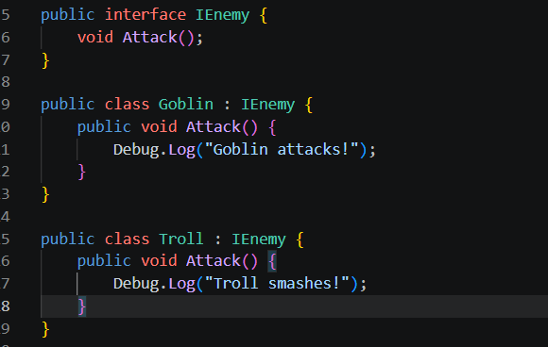
Реалізуємо клас EnemyFactory з використанням словника для реєстрації нових типів ворогів.
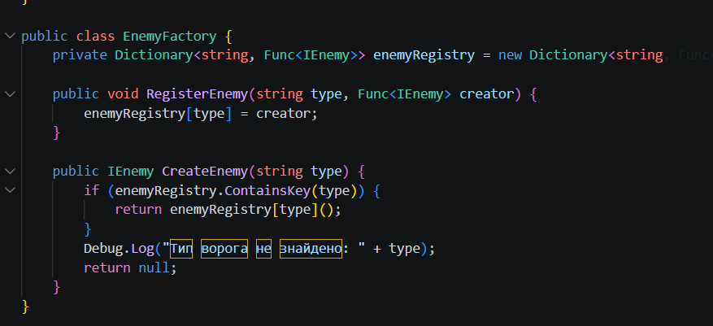
Створюємо скрипт EnemySpawner, який ініціалізує фабрику та створює об'єкти через метод CreateEnemy.
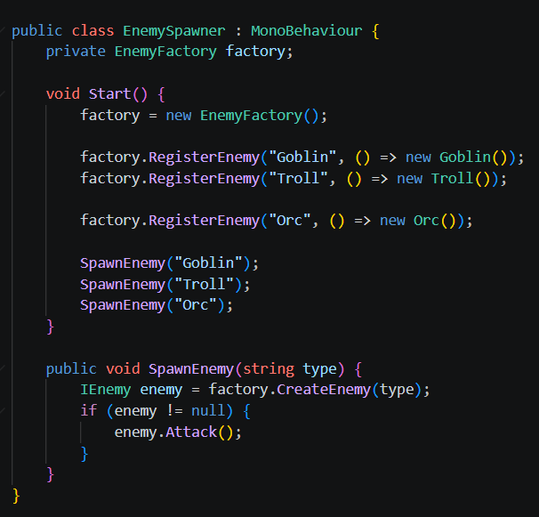
Додаємо нового ворога Orc та реєструємо його у фабриці без редагування основного коду класу EnemyFactory.
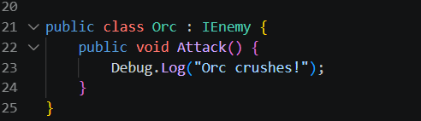
Викликаємо створення різних об'єктів для перевірки роботи системи.

Результат коду
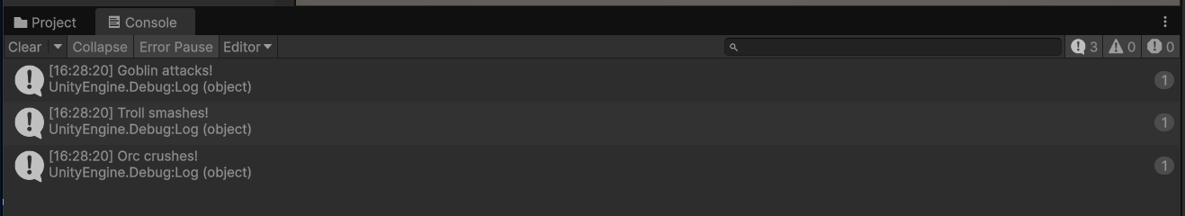

Контрольні запитання
- У чому полягає ідея шаблону Factory Method? Ідея полягає у делегуванні процесу створення об'єктів спеціальному методу або класу (фабриці). Замість використання оператора new у клієнтському коді, клієнт звертається до фабрики, яка повертає готовий об'єкт.
- Чим фабрика відрізняється від прямого створення об’єкта через new? Прямий виклик new жорстко прив'язує клієнтський код до конкретного класу. Фабрика повертає об'єкт через базовий інтерфейс або клас, тому клієнтський код працює лише з абстракцією і не знає деталей реалізації створеного об'єкта.
- Які проблеми вирішує Factory Method у масштабних проєктах? Він усуває жорстку зв'язність між компонентами системи, спрощує масштабування проєкту та інкапсулює (приховує) складну логіку створення об'єктів в одному місці.
- Як його можна реалізувати у Unity через префаби? Створюється скрипт-фабрика, яка зберігає посилання на префаби (GameObject). У методі створення через структуру switch або Dictionary вибирається потрібний префаб за переданим ключем (рядком) і створюється на сцені за допомогою функції Instantiate().
- Які переваги у підтримуваності коду дає фабричний підхід? Додавання нових типів об'єктів не вимагає зміни існуючого клієнтського коду. Зміни вносяться виключно в механізм реєстрації фабрики, що робить архітектуру закритою для змін, але відкритою для розширення.

3. Висновки
У ході роботи ознайомилися з патерном Factory Method, розглянули способи його реалізації у C# та Unity. Навчилися створювати об’єкти динамічно без прямої прив’язки до конкретних класів, що робить код гнучкішим і легшим у підтримці.

